闽清县直单位货物（设备）竞价报价文件

附件一：
网上竞价竞价函
致：福建省承诚招标代理有限公司
根据贵方关于 闽清县第二实验小学办公家具采购、2017-CCZB-MQZ007 网上竞价项目及服务的采购文件，签字代表 陈春晓、商务专员 （全名、职务）经正式授权并代表竞价方 福建科道睿教学设备有限公司、福建省福州市鼓楼区东街街道五一北路66号财富天下5层45公寓式办公（竞价方名称、地址） 参与贵方组织的本此网上竞价活动，并提交以下文件正副本各一份。
（1）竞价一览表
（2）所供设备及安装质量的保证和售后服务承诺(包括维保)
（3）资格证明文件（企业营业执照、税务登记证、组织机构代码证、法人授权委托书、报价承诺书）
（4）按竞价须知要求提供的全部文件
（5）以 转账 形式提交的竞价保证金，金额为 3000 元。
据此函，签字代表宣布同意如下：
1、竞价方将按竞价招标文件规定履行合同责任和义务。
2、竞价方已详细审查全部竞价文件，包括修改文件（如有的话）以及全部参考资料和相关附件。我们完全理解并同意放弃对这方面有不明及误解的权利。
3、保证依据竞价招标文件要求和我公司竞价书的承诺，及时与用户签订供货合同，按竞价书承诺的价格及时向福建省直单位提供高质量的产品和服务。
4、本项目竞价招标文件、竞价方的报价文件包括对售后服务的承诺对我方具有同等约束力。
5、获得竞价供货资格后若无法按约定条款履行义务或有拆、换设备及零件，贵方有权取消我方竞价供货资格，接受按政府采购有关法规对我方的处罚。
- 本竞价有效期自网上竞价报价文件递交截止时间起60个日历日。
7、如果在规定的竞价报价文件递交截止时间后，竞价方在竞价有效期内撤回竞价，其竞价保证金将被没收。
8、与本竞价有关的一切正式往来通讯请寄：
地址： 福建省福州市鼓楼区东街街道五一北路66号财富天下5层45公寓式办公
邮编： 350000 电话： 0591-87865421 传真： 0591-87865421
竞价代表姓名、职务： 陈春晓、商务专员
手机： 18859152631
竞价方全称（加盖公章）： 福建科道睿教学设备有限公司
日期： 2017 年 4 月 28 日
附件二：
竞价一览表

竞价方全称（加盖公章）： 福建科道睿教学设备有限公司 竞价项目编号：2017-CCZB-MQZ007
合同包 | 品目号 | 货物名称 | 品牌型号 | 原产地 | 原产商全称 | 配置和参数 | 数量 | 单价/元 | 小计/元 | 交货期
1 | 1 | 办公桌 | 科道睿 | 福建福州 | 福建科道睿教学设备有限公司 | 尺寸：1100*550*750mm:材质说明:1、45款全铝合金氧化磷框架结构，屏风铝材厚度1.1mm，结构坚固。底部踢脚板为封闭式走线槽。2、屏风面料：屏风内基为5mm中密度板，表面贴压防火板，防火板厚度为1.0mm；屏风顶部为5㎜磨砂玻璃。3、台面：采用E1级厚25mmE1级三聚氰胺板（基材刨花板）。4、配置：三抽推柜1个，键盘1个，主机托1个。 | 48位 | 910 | 43680 | 合同签订后15个工作日供货并安装、调试完成。
1 | 2 | 办公椅 | 科道睿 | 福建福州 | 福建科道睿教学设备有限公司 | 1、尺寸：常规;2、椅面采用黑色网布饰面，透气性强，柔软富有韧性。椅背采用灰色网布。坐垫采用PU成型45＃海绵，软硬适中，回弹性好，不变形。3、曲木板材：依据人体工学原理设计，曲木板材采用1.5MM夹板8层垫压成型，成型板材约12mm厚，板材承受压力达300KG，经防潮，防虫，防腐的化学处理。脚架采用钢制弓形脚架。 | 48张 | 338 | 16224 | 合同签订后15个工作日供货并安装、调试完成。
1 | 3 | 文件矮柜 | 科道睿 | 福建福州 | 福建科道睿教学设备有限公司 | 1、尺寸：800*400*800mm;2、采用E1级三聚氰胺免漆板，板厚为18mm，内部结构匀称，握钉力强，不易变形；表面平整，耐用、耐久、耐磨、耐热及耐污染。3、封边要求：封边采用环保（E1级）热熔胶，1mmPVC封边条，封边平直，顺滑，不脱胶，不翘起。 | 48组 | 561 | 26928 | 合同签订后15个工作日供货并安装、调试完成。
合 计 |  |  |  | 人民币捌万陆仟捌佰叁拾贰圆整 ￥86832元

竞价代表签字： 陈春晓 职务： 商务专员
日期： 2017 年 4 月 28 日
附件三：
所供设备及安装质量的保证和售后服务承诺(包括维保)

若我司中标，我司同意履行以下售后服务承诺：
1、质量技术要求
（1）我司提供的是全新的货物，
（2）国产的货物及有关服务符合中华人民共和国的设计和制造生产或行业标准。
（3）进口货物及有关服务符合原产地和/或中华人民共和国的设计制造生产或行业标准。
（4）所提供的货物在提供给采购单位前具有完全的所有权，采购单位在中华人民共和国使用该货物或货物的任何一部分时，免受第三方提出的包括但不限于侵犯其专利权、商标权、工业设计权等知识产权和抵押权在内的担保物权的起诉。
（5）承担货物运输、安装调试，提供验收检测说明书、图纸等其他类似的义务。提供的货物必须符合国家质量标准，具有国家认可的质检部门出具的质量鉴定书。
2、设备安装及调试要求
（1）我司负责将原包装设备运至用户所在处并提供设备的免费安装。
（2）我司在设备安装前应派人员进行实地勘察，设计安装调试方案，确保有关线路设计合理、运行可靠、维护方便。
（3）我司负责组织专业技术人员进行设备安装调试，应向用户提供必须的基本备，保证各项安装工作顺利进行。
（4）设备验收前，我司提供完整的技术资料（包括产品说明书、用户手册、出厂明细表或装箱单、制造厂合格证书及其他相关文件资料）。
（5）我司向用户提供安装和维修所需特殊专用的工具、备件及清单和中文说明书，其费用包括在报价内。
3、售后服务保障体系
经验收合格之日起，免费保修（含）1年。
我司在福建省内拥有指定的售后维修服务机构(地址：福建省福州市鼓楼区东街街道五一北路66号财富天5层45公寓式办公；联系电话： 0591-87865421 )，并配备专业的技术服务人员及规范的维护响应机制，保证为客户提供优质的服务保障。
4、交货时间
合同签订后15个工作日供货并安装、调试完成。
5、交货地点
按采购单位指定地点。
6、付款方式
成交供应商按照竞价文件要求签订合同后提供合格货物，安装、调试并经用户验收合格后，持有正式发票和用户所开具的验收合格证明由用户在7个工作日内一次性支付合同货款。

竞价方全称：（加盖公章）福建科道睿教学设备有限公司
竞价方代表签名： 陈春晓
附件四：
法定代表人授权书（原件）

福建科道睿教学设备有限公司 （竞价方全称）法人代表授权 陈春晓 （竞价方代表姓名）为竞价方代表，参加贵方组织的 闽清县第二实验小学办公家具采购 项目（竞价文件编号： 2017-CCZB-MQZ007 ）竞价采购活动，全权代表我方处理与本批竞价采购活动有关的一切事宜。（附法人身份证复印件和被授权人身份证复印件）

法定代表人签字： 陈曦林
被授权人签字： 陈春晓
被授权人职务： 商务专员
竞价方全称（加盖公章）： 福建科道睿教学设备有限公司
日期： 2017 年 4 月 28 日

附法人代表和被授权人身份证复印件。（此项上传竞价文件时无需扫描，递交竞价文件时附上）

附：法定代表人和代理人的身份证复印件
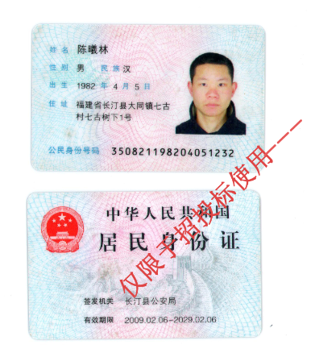
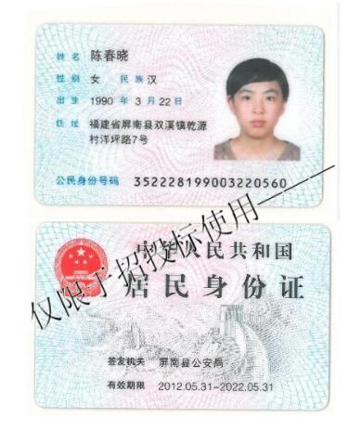
附件五
招标代理服务费承诺书

致：福建省承诚招标代理有限公司：
我们在贵司组织的 闽清县第二实验小学办公家具采购 项目（项目编号： 2017-CCZB-MQZ007 ）的网上竞价活动中，如获成交。我们保证在领取网上竞价采购通知书的同时按中标金额的1.5%向贵司缴纳中标服务费。
我方如违约，愿接受按上述承诺金额的200%在投标保证金或货款中扣缴。

特此承诺！

竞价方全称（加盖公章）：福建科道睿教学设备有限公司
地址：福建省福州市鼓楼区东街街道五一北路66号财富天下5层45公寓式办公
邮编： 350000 电话： 0591-87865421 传真： 0591-87865421
竞价方授权代表签字： 陈春晓
日期： 2017 年 4 月 28 日

附件六
报价方应交的其它资料
- 资格证明文件：企业营业执照副本
